4.2. Алгоритмы компоновки РЭС

Для получения оптимального разрезания, удовлетворяющего основному критерию (4.5), необходимо так формировать куски G_{i} = (X_{i}, U_{i}) графа G = (X, U), чтобы каждый кусок в множестве U_{ii} содержал возможно большее количество рёбер. Тогда в результате будет получен локальный минимум внешних связей K. Такое формирование кусков составляет основу любого алгоритма разрезания графа. Рассмотрим несколько алгоритмов, основанных на различных эвристических методах разрезания графа.
Примечание: эвристика – это не обоснованное теоретически строго правило, практически позволяющее быстро получать удовлетворительный результат с высокой вероятностью близкий к оптимальному.

4.2.1. Классические алгоритмы

4.2.1.1. Последовательный алгоритм разрезания графа

Последовательные методы разрезания графа на куски заключаются в поочерёдном формировании заданного количества кусков. Формирование первого куска начинается с выбора по определённому критерию некоторой вершины x_{i} и построения множества Γx_{i}, в которое входит выбранная вершина и все смежные ей вершины. Если |Γx_{i}| = n₁, где n₁ — количество вершин, которое должно быть в первом куске, то первый кусок G₁ = (X₁, U₁) считается сформированным. Если |Γx_{i}| ≠ n₁, то множество Γx_{i} дополняется недостающим количеством вершин n₁ – |Γx_{i}| или из множества Γx_{i} удаляются |Γx_{i}| – n₁ вершин. По окончании формирования кусок G₁ удаляется из исходного графа G. В результате будет получен граф G⁽¹⁾ = (X⁽¹⁾, U⁽¹⁾), где X⁽¹⁾ = X\X₁, U⁽¹⁾ = U\U₁. аналогично формируются второй и последующие куски до получения заданного разрезания.
Рассмотрим один из последовательных алгоритмов разрезания графа с пояснениями по выполнению отдельных операций.
Предположим, что для некоторой схемы задан граф G = (X, U), который необходимо разрезать на l кусков G₁, G₂, …, G_{l}, содержащих n₁, n₂, …, n_{l} вершин соответственно.
Шаг 1. Построить для графа G матрицу смежности. Перейти на шаг 2.
Шаг 2. Вычислить локальную степень ρ(x_{i}) каждой вершины графа. Локальная степень вершины графа определяется как сумма элементов каждой строки (или столбца) матрицы смежности. Перейти на шаг 3.
Шаг 3. Выбрать вершину x_{i} ∈ X, имеющую минимальную локальную степень:
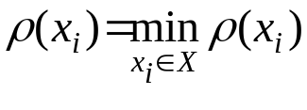 (4.6)
Пояснение: на практике часто случается, что критерию (4.6) удовлетворяет несколько вершин. В этом случае выбирать следует ту вершину, которая имеет большее количество петель или инцидентных ей кратных рёбер.
Пример 4.1. На рис. 4.3 представлен граф G = (X, U), который требуется разрезать на куски.

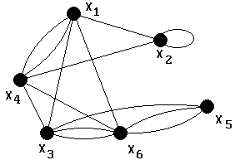

Рис. 4.3

 |  |  | x₁ | x₂ | x₃ | x₄ | x₅ | x₆ | ρ(x_{i})
 |  | x₁ | 0 | 1 | 1 | 2 | 0 | 1 | 5
 |  | x₂ | 1 | 1 | 0 | 1 | 0 | 0 | 3
 | R = | x₃ | 1 | 0 | 0 | 1 | 0 | 2 | 4 | (4.7)
 |  | x₄ | 2 | 0 | 1 | 0 | 0 | 1 | 4
 |  | x₅ | 0 | 0 | 1 | 0 | 0 | 2 | 3
 |  | x₆ | 1 | 0 | 2 | 1 | 2 | 0 | 6

Локальная степень каждой вершины графа G указана в дополнительном столбце матрицы смежности (4.7). Критерию (4.6) удовлетворяют две вершины: x₂ и x₅. Из этих вершин в качестве начальной вершины формируемого куска следует выбрать вершину x₂, так как она имеет петлю.
Пример 4.2. На рис 4.4 представлен граф G = (X, U), который требуется разрезать на куски.

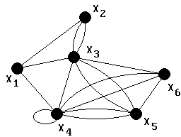

Рис. 4.4

 |  |  | x₁ | x₂ | x₃ | x₄ | x₅ | x₆ | ρ(x)
 |  | x₁ | 0 | 1 | 1 | 1 | 0 | 0 | 3
 |  | x₂ | 1 | 0 | 2 | 0 | 0 | 0 | 3
 | R = | x₃ | 1 | 2 | 0 | 1 | 2 | 1 | 7 | (4.8)
 |  | x₄ | 1 | 0 | 1 | 1 | 2 | 2 | 7
 |  | x₅ | 0 | 0 | 2 | 2 | 0 | 1 | 5
 |  | x₆ | 0 | 0 | 1 | 2 | 1 | 0 | 4

Критерию (4.6) удовлетворяют две вершины: x₁ и x₂. В качестве начальной вершины формируемого куска следует выбрать вершину x₂, так как она имеет инцидентные ей кратные рёбра u₂₃’ и u₂₃’’.
Если ни одна из вершин, удовлетворяющих критерию (4.6), не имеет ни петель, ни инцидентных ей кратных рёбер, то можно выбрать любую из них, но для реализации алгоритма разрезания графа на ЭВМ необходимо установить чёткую определённость выбора. В этом случае следует выбрать вершину с младшим индексом (можно и наоборот, т.е. со старшим индексом).
Выбранная вершина будет первой вершиной формируемого куска.
Шаг 4. Построить множество Γx_{i}, содержащее выбранную вершину x_{i} и все смежные ей вершины. Перейти на шаг 5.
Шаг 5. Определить мощность полученного множества Γx_{i} и сравнить её с количеством вершин n_{i}, заданным для формируемого куска.
Если |Γx_{i}| = n_{i}, то кусок G_{i} графа G сформирован. Перейти на шаг 10.
Если |Γx_{i}| > n_{i}, то перейти на шаг 6.
Если |Γx_{i}| < n_{i}, то перейти на шаг 7.
Шаг 6. Из множества Γx_{i} удалить «лишние» вершины. Для удаления следует выбирать те вершины, которые связаны со всеми вершинами множества Γx_{i} меньшим количеством рёбер. С этой целью из множества Γx_{i} поочерёдно условно удаляется каждая вершина, кроме выбранной вершины x_{i}, и подсчитывается количество рёбер z(x_{j}), связывающее эту вершину со всеми остальными вершинами множества Γx_{i}. Вершина x_{j} ∈ Γx_{i}, удовлетворяющая условию

z(x_{j}) = min z(x_{j}) (4.9)

удаляется из множества Γx_{i}.
Если условию (4.9) удовлетворяют несколько вершин, то для их удаления из множества Γx_{i} выбирают ту вершину, которая имеет большую локальную степень.
Пример 4.3. На рис 4.5 представлен кусок графа G_{i} графа G, из которого необходимо удалить одну вершину.

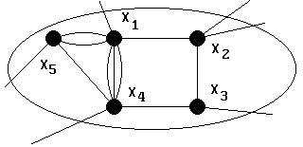

Рис. 4.5
Критерию (4.9) удовлетворяют две вершины: x₂ и x₃, у которых z(x₂) = z(x₃) = 2, но ρ(x₂) = 4 > ρ(x₃) = 3. Количество внешних связей куска G_{i} с множеством X\X_{i} f = 6.
На рис 4.6 и 4.7 представлены результаты удаления из куска G_{i} вершин x₂ x₃ cсоответственно. После удаления вершины x₂ количество внешних связей куска G_{i} не изменилось, а после удаления вершины x₃ – увеличилось на 1.

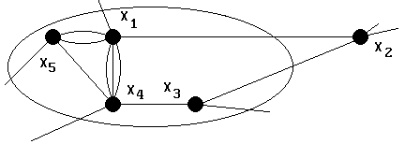

Рис. 4.6

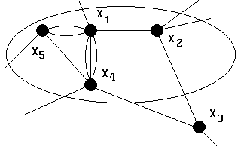

Рис. 4.7

Из (4.15) и (4.16) видно, что изменение количества внешних связей происходит на величину ∆f = z(x_{i}) – α(x_{i}). Это означает, что в результате удаления вершины x_{i} из куска количество внешних связей (при z(x_{i}) = α(x_{i}), z(x_{i}) < α(x_{i}) и z(x_{i}) < α(x_{i}) соответственно) может не измениться, уменьшиться или увеличиться. ∆f < 0 означает, что количество внешних связей после удаления вершины из куска уменьшится.
Описанная процедура данного шага повторяется столько раз, сколько вершин требуется удалить.
Если после удаления требуемого количества вершин |Гx_{i}| = n_{i}, то кусок G_{i} графа G сформирован. Перейти на шаг 10.
Шаг 7. Множество Гx_{i} дополнить недостающим количеством вершин. Для этого необходимо в множестве Гx_{i} выбрать вершину x_{j}, удовлетворяющую условию
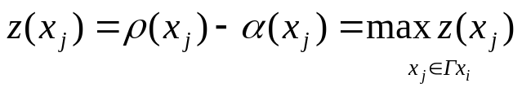 (4.10)
где α(x_{j}) –количество рёбер, соединяющих вершину x_{j} ∈ Гx_{i} со всеми вершинами множества X\Гx_{i}; α(x_{j}) ≠ 0.
Если условию (4.10) удовлетворяют несколько вершин, то из них следует выбрать вершину, имеющую кратные рёбра, связывающие её с какой-либо вершиной из множества X\Гx_{i}.
Пример 4.4. На рис 4.8 представлен кусок графа G_{i} графа G, который необходимо дополнить ещё одной вершиной.

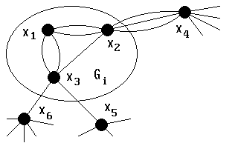

Рис. 4.8

Для этого в множестве X_{i} определяем вершину, удовлетворяющую условию (4.10). Таких вершин две: x₂ и x₃. Из них следует выбрать вершину x₂ как имеющую кратные рёбра, соединяющие её с вершиной x₄ ∈ X\Гx_{i}.
Если условию (4.10) удовлетворяют:
а) несколько вершин, имеющих кратные рёбра и одинаковые локальные степени, то из них следует выбрать вершину с бóльшим количеством кратных рёбер;
б) несколько вершин, имеющих одинаковое количество кратных рёбер или не имеющих их, то из них следует выбрать вершину с меньшей локальной степенью.
Пример 4.5. На рис 4.9 представлен кусок графа G_{i} графа G, который необходимо дополнить недостающим количеством вершин.

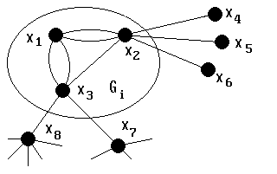

Рис. 4.9

Критерию (4.10) удовлетворяют две вершины: x₂ и x₃, имеющие кратные рёбра. В этом случае выбирается вершина x₃ как имеющая меньшую локальную степень.
После выбора вершины x_{j} ∈ Гx_{i} перейти на шаг 8.
Шаг 8. Построить множество Гx_{j} вершин, смежных выбранной на шаге 7 вершине x_{j} ∈ Гx_{i}. Перейти на шаг 9.
Шаг 9. Объединить множества Гx_{i} и Гx_{j}. В результате будет получено множество

Гx_{i}^{(*)} = Гx_{i} ∪ Гx_{j}

Перейти на шаг 5.
Шаг 10. Исключить сформированный кусок G_{i} из графа G. Для этого удалить из матрицы смежности строки и столбцы, соответствующие вершинам сформированного куска.
Если граф, полученный после удаления сформированного куска, представляет собой последний кусок заданного разрезания, то перейти на шаг 11, иначе – на шаг 3.
Шаг 11. Конец работы алгоритма.

Описанный алгоритм очень прост, легко реализуется на ЭВМ и обеспечивает весьма быстрое получение результата, однако полученный результат в большинстве случаев не является оптимальным. Причина: конечный результат разрезания в значительной степени зависит от выбора начальной вершины из множества вершин, удовлетворяющих выбранному критерию, в данном случае – условию (4.9), и от выбора последующих вершин с равными оценками на разных стадиях реализации алгоритма. При использовании ЭВМ для разрезания графа применяется ещё один критерий выбора вершин с равными оценками – индекс элемента матрицы смежности (младший или старший номер строки и столбца). Этот критерий устанавливает зависимость конечного результата от чередования строк и столбцов матрицы смежности.
Рассмотрим пример разрезания графа последовательным методом.
Пример 4.7. На рис 4.10 представлен граф G = (X, U), у которого |X| = 12, |U| = 28.

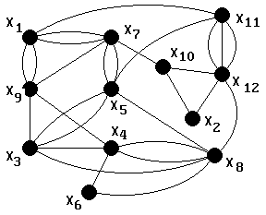

Рис. 4.10

Задание

1) Разрезать граф G на три куска G₁,G₂ и G₃ по 4, 3 и 5 вершин соответственно.
2) Определить коэффициент разрезания ∆(G).

Решение

1) Построить матрицу смежности графа G.

 |  |  |  | x₁ |  | x₂ |  | x₃ |  | x₄ |  | x₅ |  | x₆ |  | x₇ |  | x₈ |  | x₉ |  | x₁₀ |  | x₁₁ |  | x₁₂ |  | ρ(x_{i})
 | x₁ |  | 0 |  | 0 |  | 0 |  | 0 |  | 0 |  | 0 |  | 2 |  | 0 |  | 2 |  | 0 |  | 1 |  | 0 |  | 5
 | x₂ |  | 0 |  | 0 |  | 0 |  | 0 |  | 0 |  | 0 |  | 0 |  | 0 |  | 0 |  | 1 |  | 0 |  | 1 |  | 2
 | x₃ |  | 0 |  | 0 |  | 0 |  | 1 |  | 2 |  | 0 |  | 0 |  | 1 |  | 1 |  | 0 |  | 0 |  | 0 |  | 5
 | x₄ |  | 0 |  | 0 |  | 1 |  | 0 |  | 0 |  | 1 |  | 0 |  | 2 |  | 1 |  | 0 |  | 0 |  | 0 |  | 5
 | x₅ |  | 0 |  | 0 |  | 2 |  | 0 |  | 0 |  | 0 |  | 2 |  | 1 |  | 0 |  | 0 |  | 1 |  | 0 |  | 6
R = | x₆ |  | 0 |  | 0 |  | 0 |  | 1 |  | 0 |  | 0 |  | 0 |  | 1 |  | 0 |  | 0 |  | 0 |  | 0 |  | 2 |  | (4.11)
 | x₇ |  | 2 |  | 0 |  | 0 |  | 0 |  | 2 |  | 0 |  | 0 |  | 0 |  | 1 |  | 1 |  | 0 |  | 0 |  | 6
 | x₈ |  | 0 |  | 0 |  | 1 |  | 2 |  | 1 |  | 1 |  | 0 |  | 0 |  | 0 |  | 0 |  | 0 |  | 1 |  | 6
 | x₉ |  | 2 |  | 0 |  | 1 |  | 1 |  | 0 |  | 0 |  | 1 |  | 0 |  | 0 |  | 0 |  | 0 |  | 0 |  | 5
 | x₁₀ |  | 0 |  | 1 |  | 0 |  | 0 |  | 0 |  | 0 |  | 1 |  | 0 |  | 0 |  | 0 |  | 0 |  | 1 |  | 3
 | x₁₁ |  | 1 |  | 0 |  | 0 |  | 0 |  | 1 |  | 0 |  | 0 |  | 0 |  | 0 |  | 0 |  | 0 |  | 3 |  | 5
 | x₁₂ |  | 0 |  | 1 |  | 0 |  | 0 |  | 0 |  | 0 |  | 0 |  | 1 |  | 0 |  | 1 |  | 3 |  | 0 |  | 6

2) Определить локальную степень каждой вершины графа.
3) Выбрать вершину x_{i} с минимальной локальной степенью. Таких вершин две: x₂ и x₆, у которых ρ(x_{i}) = min = 2. Ни одна из них не имеет ни петель, ни кратных рёбер, поэтому выбираем в качестве начальной вершины формируемого куска вершину x₂ как имеющую младший индекс.
4) Построить множество Гx₂:

Гx₂ = {x₂, x₁₀, x₁₂}

5) Мощность полученного множества

|Гx₂| = 3 < n₁ = 4,

следовательно, множество Гx₂ необходимо дополнить ещё одной вершиной. С этой целью определяем для вершин x₁₀ x₁₂:

z(x₁₀) = 3 – 1 = 2; z(x₁₂) = 6 – 4 = 2

Обе вершины одинаково удовлетворяют критерию (4.10), но ρ(x₁₀) < ρ(x₁₂), поэтому выбираем вершину x₁₀.

6) Построить множество Гx₁₀:

Гx₁₀ = {x₁₀, x₂, x₇, x₁₂}

7) Объединить множества Гx₂ и Гx₁₀:

Гx₂ ∪ Гx₁₀ = {x₂, x₁₀, x₁₂, x₇}

8) Мощность полученного множества

|Гx₂ ∪ Гx₁₀| = 4 = n₁

следовательно, первый кусок G₁ сформирован: G₁ = (X₁, U₁),
где X₁ = {x₂, x₁₀, x₁₂, x₇}.

9) Удалить из графа G вершины, вошедшие в сформированный кусок G₁. В результате будет получен граф G* (рис 4.11).

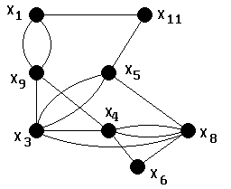

Рис. 4.11

10) Построить матрицу смежности графа G*.

 |  |  |  | x₁ |  | x₃ |  | x₄ |  | x₅ |  | x₆ |  | x₈ |  | x₉ |  | x₁₁ |  | ρ(x_{i})
 | x₁ |  | 0 |  | 0 |  | 0 |  | 0 |  | 0 |  | 0 |  | 2 |  | 1 |  | 3
 | x₃ |  | 0 |  | 0 |  | 1 |  | 2 |  | 0 |  | 1 |  | 1 |  | 0 |  | 5
 | x₄ |  | 0 |  | 1 |  | 0 |  | 0 |  | 1 |  | 2 |  | 1 |  | 0 |  | 5
R₁= | x₅ |  | 0 |  | 2 |  | 0 |  | 0 |  | 0 |  | 1 |  | 0 |  | 1 |  | 4
 | x₆ |  | 0 |  | 0 |  | 1 |  | 0 |  | 0 |  | 1 |  | 0 |  | 0 |  | 2 |  | (4.12)
 | x₈ |  | 0 |  | 1 |  | 2 |  | 1 |  | 1 |  | 0 |  | 0 |  | 0 |  | 5
 | x₉ |  | 2 |  | 1 |  | 1 |  | 0 |  | 0 |  | 0 |  | 0 |  | 0 |  | 4
 | x₁₁ |  | 1 |  | 0 |  | 0 |  | 1 |  | 0 |  | 0 |  | 0 |  | 0 |  | 2

11) Выбрать вершину, имеющую минимальную локальную степень. Из двух вершин – x₆ и x₁₁, удовлетворяющих этому условию, выбираем вершину x₆ как имеющую младший индекс.
12) Построить множество Гx₆:
Гx₆ = {x₆, x₄, x₈}
13) Мощность полученного множества
|Гx₆| = 3 = n₂,
следовательно, второй кусок G₂ графа G сформирован: G₂ = (X₂, U₂), где X₂ = {x₆, x₄, x₈}.

14) Сформированный кусок G₂ является предпоследним куском заданного разрезания, следовательно, оставшееся множество X*\X₂ представляет собой множество вершин последнего куска G₃: G₃ = (X₃, U₃), где X₃ = {x₁, x₃, x₅, x₉,x₁₁}

Результат разрезания графа на три куска G₁, G₂ и G₃ представлен на рис. 4.12.
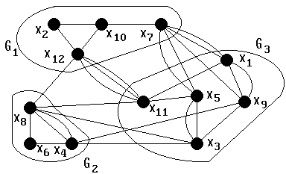

Рис. 4.12

15) Количество внутренних рёбер в сформированных кусках:
L₁ = 4; L₂ = 4; L₃ = 7
Сумма внутренних связей:
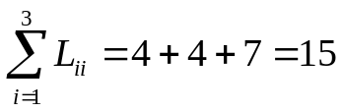
Количество внешних связей между кусками:
ΣK_{1j} = |U₁₂| + |U₁₃| = 1+ 8 = 9;
ΣK_{2j} = |U₂₁| + |U₂₃| = 1 + 4 = 5;
ΣK_{3j} = |_{U31}| + |U₃₂| = 8 + 4 = 12

Суммарное количество внешних связей
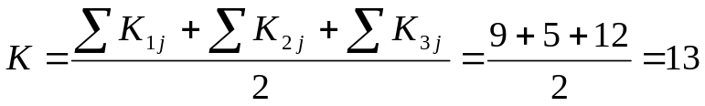

Коэффициент разрезания графа

